**UWAGA**

**POSTĘPOWANIE UZUPEŁNIAJĄCE W ROKU SZKOLNYM 2021/2022**

**DO KLASY PIERWSZEJ**

Dyrektor Publicznej Szkoły Podstawowej nr 3 z Oddziałami Integracyjnymi   
w Kozienicach informuję, że w dniach **od 18 sierpnia 2021r. do 19 sierpnia 2021r. do godz. 1500.** odbędzie się postępowanie uzupełniające do klasy pierwszej.

Druki do wypełnienia dostępne będą przed budynkiem szkoły oraz na stronie internetowej www.psp3kozienice.pl **(zakładka: Informacje dla rodziców 🡪 Rekrutacja 2021/2022).**

Wypełnione druki należy dostarczyć i zostawić w oznaczonym pudełku, które znajduje się przed budynkiem szkoły.

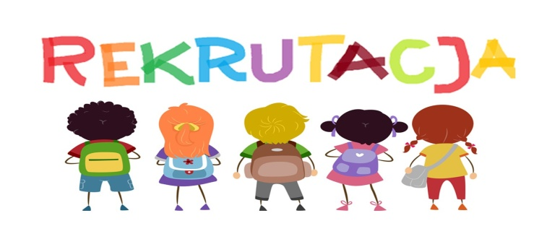Lista dzieci zakwalifikowanych i niezakwalifikowanych w postępowaniu uzupełniającym do klasy pierwszej znajdować się będzie na drzwiach przy głównym wejściu do budynku szkoły w dniu **23 sierpnia 2021r.** **do godz. 1500.** Informację można uzyskać również telefonicznie w sekretariacie szkoły (tel. 48 614 41 39).